Майстер – клас « Виготовлення букетів з цукерок»

Мета:
- ознайомити учасників майстер-класу з видом декоративно-ужиткового мистецтва – виготовлення букетів з цукерок;
- ознайомити з теоретичними засадами та оригінальністю робіт в даній техніці;
- навчити виконувати нескладні композиції.

Чи знаєте ви хоча б одну жінку, яка не розквітає сама, коли їй дарують квіти? Чи знаєте хоча б одну людину, яка не любить отримувати подарунки? Я знаю точно, — таких людей немає.
Букети з цукерок з різним оформленням – це гарний, приємний і несподіваний подарунок для різних сімейних торжеств, ювілеїв і шкільних свят. Подарунок у вигляді такого букета найчастіше буває ексклюзивним, тому що талановитий майстер зможе придумати такий букет, який ви більше ніде не зустрінете.
Букети та композиції з цукерок у нас з'явилися нещодавно. Сьогодні подібні композиції стають все більш популярними, вони все частіше заміняють традиційні квіткові букети. Букет з цукерок виглядає оригінально, крім того він не зів'яне, адже він їстівний.

Способи формування квітів і пелюсток
Букети з цукерок своїми руками бувають найрізноманітніші. Наприклад, для простого букета, нам знадобиться: по кілька штук різних цукерок, шматок флористичного «оазису», бамбукові шпажки, пакувальний яскравий папір, сітка і т.п., горщик для квітів, стрічки для букетів, ножиці, скотч, клей, тейп-стрічка.
Є кілька способів зробити з цукерочки квітку:
Перший спосіб — це циліндр. Беремо пакувальний папір, і вирізаємо з нього прямокутник, в два рази більше, ніж сама цукерка. Обмотуємо цукерку пакувальним папером, формуючи простий циліндр. Потім або надягаємо цукерку на шпажку, або просто обмотуємо папір навколо цієї самої шпажки і фіксуємо тейп-стрічкою. Також зверху скручуємо папір джгутиком і фіксуємо ошатною стрічкою, зав'язавши бант. Ось і все. Дуже ошатно виглядає цукерка з кольоровим фантиком, якщо ми одягаємо її в прозорий «одяг».
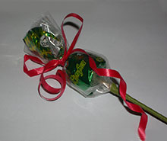
Другий спосіб — це конус. Так само вирізаємо з пакувального паперу прямокутник в два рази ширше і довше, ніж цукерка. Ложимо його «на куточок» і звертаємо охайний конус. Шпажку обмотуємо вільним краєм, фіксуємо тейп-стрічкою.
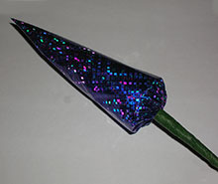
Третій спосіб — це «Чупа-чупс». Беремо прямокутник паперу — більше приблизно в три рази. Кладемо цукерку (а вона повинна бути кругла) в центр. Вільні краї скручуємо навколо шпажки, фіксуємо.
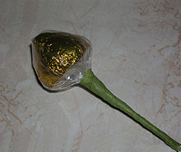
Але це все тільки ягідки, квіточки — попереду. Далі формуємо пелюстки! Кілька квадратів паперу, тих що більше цукерки приблизно в два рази, складаємо так, щоб кути розташувалися віялом. І протикаємо їх шпажкою (або шилом, діркопробивачем, якщо папір шкідливий і міцний). Притримуючи однією рукою всі листочки, щоб вони не з'їхали зі шпажки, піднімаємо всі вільні краї вгору, злегка стискаючи і формуючи пелюстки. А потім фіксуємо місце стику паперу і шпажки скотчем. А можна замість пелюсток з паперу взяти і примотати по шматочку декоративної сітки.
Зелень в букеті повинна бути обов’язково. Тому додаємо або окремі штучні травинки і гілочки, або зеленим папером обмотуємо стебла наших квітів. І з цього ж паперу формуємо листя. Краще поєднувати і те й інше — і стебла зелені, і декоративні гілочки.

Виготовлення цукеркової троянди
Спочатку загортаємо цукерку в яскраву фольгу прийомом «Чупа-чупс». Далі нарізаємо квадрати з жатого паперу. Досить п'яти-семи для однієї троянди. Складаємо їх навпіл і скругляємо ножицями один кут.
Розправляємо і злегка розтягуємо пальцями середину кожної пелюстки, надаючи їй природну форму. Тільки будьте обережні, щоб не порвати його. Кладемо цукерку зверху на всі пелюстки відразу. І загортаємо її, як бутон, знову намагаючись надати квітці форму, близьку до природньої.
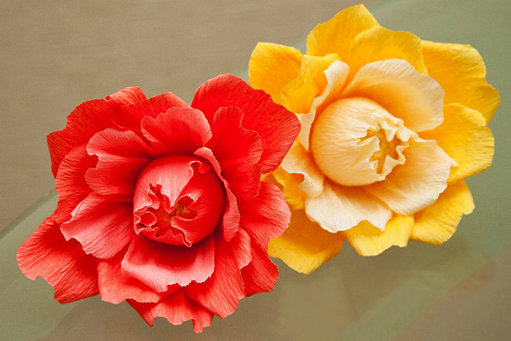
Потім з зеленого паперу вирізаємо зубчасту «корону». Загортаємо троянду в цю корону, тобто чашепелюсток. Далі приєднуємо як зазвичай шпажку, і її декоруємо зеленим кольором. У наших руках — прекрасна квітка, до того ж цілком їстівна. Якщо зробити кілька десятків таких троянд, доповнити їх флористичною травою, посадити у вазу — вийде букет, гідний королеви.
Але, не забудьте: щоб композиція була стійка на шпажках у вазі або кашпо, добре використовувати оазис. Він легко протикається і допомагає зберегти форму букета, фіксуючи квітку так, як нам потрібно. От і всі, по суті, хитрощі. Принципи скрізь однакові. Змінюються матеріали, кольори і вид підставки. Так що фантазуйте і творіть букети з цукерок своїми руками! І будьте завжди готові зробити такий чудовий подарунок, який здатний прикрасити будь-який інтер'єр.

